ეპიდსიტუაცია

საქართველო
17 აპრილის მონაცემებით (ბოლო 24 საათი) ლუგარში შევიდა 156 (თბილისი) ქუთაისი 51, ბათუმი 120, ცენტრალური ინფექციური საავადმყოფო 24 შესაძლო შემთხვევის ნიმუში, კლინიკა ნეოლაბი 33. სულ 384
სულ ჯამში ამ 30.01.2020 დან დღემდე გატესტილია 6 170 შესაძლო შემთხვევის ნიმუში.
ლაბორატორიის დატვირთვა 30.01.2020 დან შეადგენს 6 516 ნიმუშს - (შესაძლო, განმეორებითი ნიმუშები)
დადასტურებული 370 შემთხვევა.
ახალ დადასტურებულ 34 შემთხვევაზე მიმდინარეობს ეპიდ კვლევა.
გამოჯანმრთელდა 76
სიკვდილი 3

 | ლუგარის ლაბორატორიa |  | ქუთაისის ლაბორატორია |  | ბათუმის ლაბორატორია |  | IDH |  | კლინიკა ნეოლაბი
 | ნიმუშების  საერთო რაოდენობა | მათ შორის განმეორებითი | ნიმუშების  საერთო რაოდენობა | მათ შორის განმეორებითი | ნიმუშების  საერთო რაოდენობა | მათ შორის განმეორებითი | ნიმუშების  საერთო რაოდენობა | მათ შორის განმეორებითი | ნიმუშების საერთო რაოდენობა | მათ შორის განმეორებითი
02.03-31.03 | 1614 | 64 | 220 | 14 | 210 | 6 | 322 | 67 | 25 | 0
01.04 | 84 | 6 | 16 | 0 | 21 | 1 | 13 | 3 | 14 | 0
02.04 | 75 | 4 | 33 | 0 | 52 | 1 | 22 | 6 | 18 | 0
03.04 | 84 | 2 | 12 | 0 | 68 | 0 | 21 | 8 | 10 | 0
04.04 | 64 | 2 | 23 | 0 | 38 | 1 | 19 | 8 | 12 | 0
05.04 | 102 | 6 | 27 | 2 | 24 | 3 | 18 | 3 | 0 | 0
06.04 | 114 | 0 | 24 | 2 | 42 | 3 | 19 | 7 | 16 | 0
07.04 | 105 | 6 | 36 | 0 | 69 | 0 | 31 | 13 | 16 | 0
08.04 | 81 | 9 | 45 | 0 | 93 | 0 | 30 | 6 | 21 | 0
09.04 | 99 | 2 | 50 | 0 | 90 | 1 | 28 | 1 | 21 | 0
10.04 | 86 | 8 | 32 | 2 | 72 | 3 | 30 | 8 | 23 | 0
11.04 | 132 | 5 | 46 | 5 | 82 | 0 | 30 | 7 | 22 | 0
12.04 | 99 | 8 | 48 | 0 | 78 | 0 | 23 | 5 | 18 | 0
13.04 | 110 | 5 | 37 | 7 | 57 | 0 | 35 | 7 | 26 | 0
14.04 | 155 | 6 | 62 | 1 | 97 | 0 | 29 | 7 | 30 | 0
15.04 | 154 | 16 | 71 | 1 | 133 | 0 | 27 | 12 | 21 | 0
16.04 | 156 | 0 | 51 | 0 | 120 | 0 | 32 | 8 | 33 | 0
სულ | 3314 | 149 | 833 | 34 | 1346 | 19 | 729 | 176 | 326 | 0

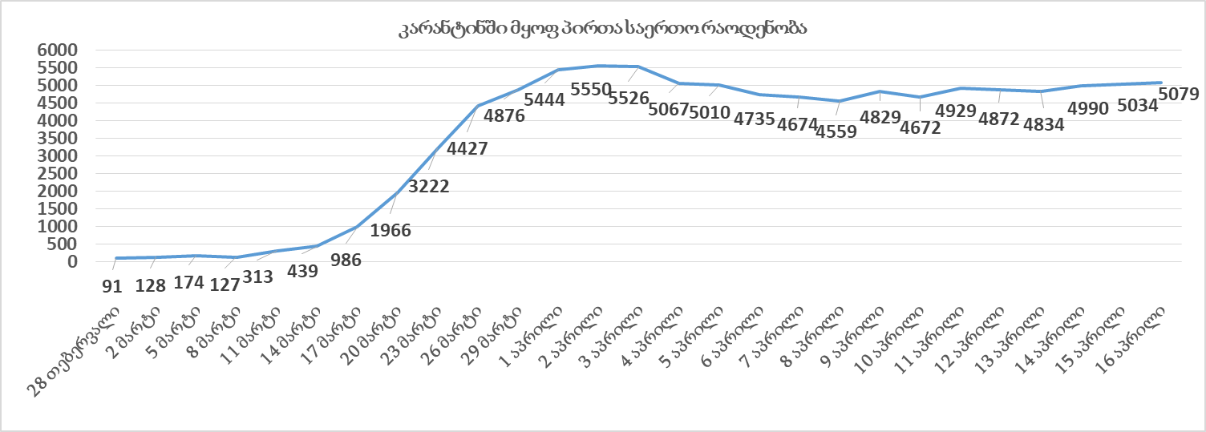

ჩინეთის CDC- ის მონაცემებით:
17 აპრილის მონაცემებით დაფიქსირებულია 26 ახალი შემთხვევა
17 აპრილის მონაცემებით სულ დადასტურებულია 82 367 შემთხვევა
17 აპრილის მონაცემებით ახალი შესაძლო შემთხვევების რაოდენობა შეადგენს 3-ს
სულ შესაძლო შემთხვევების რაოდენობა 62-ს
17 აპრილის მონაცემებით დაფიქსირებულია ახალი სიკვდილის 0 შემთხვევა, სულ 3 342 და გამოჯანმრთელების ახალი 52 სულ 77 944 შემთხვევა.
ჩინეთში იმპორტირებული შემთხვევები სულ: 1 549, ახალი 15

ECDC (ევროპის დაავადებათა კონტროლის ცენტრი) – ის მონაცემებით
ECDC- ის 16 აპრილის ინფორმაციით, მსოფლიო მასშტაბით დაფიქსირდა ახალი 81 419
2019 წლის 31 დეკემბრიდან და 2020 წლის 16 აპრილის მდგომარეობით დაფიქსირდა COVID-19– ის 2 029 930 შემთხვევა მათ შორის 136 320 სიკვდილი.
შემთხვევები:
აფრიკა: 17 243 შემთხვევა; ხუთივე შემთხვევაზე ყველაზე მეტი ხუთი ქვეყანაა: სამხრეთ აფრიკა (2 506), ეგვიპტე (2 505), ალჟირი (2 160), მაროკო (2 024) და კამერუნი (855).
აზია: 329 971 შემთხვევა; ხუთი ქვეყანაა, სადაც დაფიქსირდა ყველაზე მეტი შემთხვევაა: ჩინეთი (83 402), ირანი (76 389), თურქეთი (69 392), ისრაელი (12 501) და ინდოეთი (12 380).
ამერიკა: 748 256 შემთხვევა; ხუთი ქვეყანაა, სადაც დაფიქსირდა ყველაზე მეტი შემთხვევაა: შეერთებული შტატები (639 664), კანადა (28 364), ბრაზილია (28 320), პერუ (11 475) და ჩილე (8 273).
ევროპა: 925 536 შემთხვევა; ხუთი ქვეყანაა, სადაც დაფიქსირდა ყველაზე მეტი შემთხვევაა: ესპანეთი (177 633), იტალია (165 155), გერმანია (130 450), საფრანგეთი (106 206) და გაერთიანებული სამეფო (98 476).
ოკეანია: 7 781 შემთხვევა; ხუთი ქვეყანაა, სადაც დაფიქსირდა ყველაზე მეტი შემთხვევაა: ავსტრალია (6 458), ახალი ზელანდია (1 084), გუამი (135), ფრანგული პოლინეზია (55) და ახალი კალედონია (18).
სხვა: 696 შემთხვევა დაფიქსირდა იაპონიაში საერთაშორისო ტრანსპორტირება.

სიკვდილის შემთხვევები:
აფრიკა: 911 სიკვდილის შემთხვევა ; ხუთი ქვეყანა სადაც დაფიქსირდა სიკვდილის ყველაზე მეტი შემთხვევა: ალჟირი (336), ეგვიპტე (183), მაროკო (127), ტუნისი (35) და სამხრეთ აფრიკა (34).
აზია: 11 993 სიკვდილის შემთხვევა ; ხუთი ქვეყანა სადაც დაფიქსირდა სიკვდილის ყველაზ მეტი შემთხვევა: ირანი (4 777), ჩინეთი (3 346), თურქეთი (1 518), ინდონეზია (469) და ინდოეთი (414).
ამერიკა: 35 688 სიკვდილის შემთხვევა ; ხუთი ქვეყანა სადაც დაფიქსირდა სიკვდილის ყველაზ მეტი შემთხვევა: შეერთებული შტატები (30 985) *, ბრაზილია (1 736), კანადა (1 010), მექსიკა (449) და ეკვადორი (388).
ევროპა: 87 629 სიკვდილის შემთხვევა ; ხუთი ქვეყანა სადაც დაფიქსირდა სიკვდილის ყველაზ მეტი შემთხვევა: იტალია (21 647), ესპანეთი (18 579), საფრანგეთი (17 167), გაერთიანებული სამეფო (12 868) და ბელგია (4 440).
ოკეანია: 79 სიკვდილის შემთხვევა ; ხუთი ქვეყანა სადაც დაფიქსირდა სიკვდილის ყველაზ მეტი შემთხვევა: ავსტრალია (63), ახალი ზელანდია (9), გუამი (5), ჩრდილოეთ მარიანას კუნძულები (2).
სხვა: 7 სიკვდილის შემთხვევა იაპონიაში საერთაშორისო ტრანსპორტირება

(საერთაშორისო მედია, სხვადასხვა ინსტიტუციები, არა ჯანმრთელობის მსოფლიო ორგანიზაცია რადგან ის აგვიანებს დაახლოებით 24 საათით.)
17 პრილის (09:00) მონაცემებით, სულ შემთხვევები დაფიქსირებულია 210 ქვეყანაში:
2 182 823 აქედან გამოჯანმრთელდა 547 679 და დაფიქსირდა სიკვდილის 145 551 შემთხვევა.

ქვეყანა | სულ დადასტურებული შემთხვევები | სულ სიკვდილის შემთხვევები | ლეტალობის მაჩვენებელი
ამერიკა | 678144 | 34641 | 5.11
ესპანეთი | 184948 | 19315 | 10.44
იტალია | 168941 | 22170 | 13.12
საფრანგეთი | 165027 | 17920 | 10.86
გერმანია | 137698 | 4052 | 2.94
გაერთიანებული სამეფო | 103093 | 13729 | 13.32
ჩინეთი | 82367 | 3342 | 4.06
ირანი | 77995 | 4869 | 6.24
თურქეთი | 74193 | 1643 | 2.21
ბელგია | 34809 | 4857 | 13.95
ბრაზილია | 30683 | 1947 | 6.35
კანადა | 30106 | 1195 | 3.97
ნიდერლანდები | 29214 | 3315 | 11.35
რუსეთი | 27938 | 232 | 0.83
შვეიცარია | 26732 | 1281 | 4.79

ქვეყანა | სულ დადასტურებული შემთხვევები | სულ სიკვდილის შემთხვევები | ლეტალობის მაჩვენებელი
სომხეთი | 1159 | 18 | 1.55
აზერბაიჯანი | 1283 | 15 | 1.17
უკრაინა | 4161 | 116 | 2.79
ბელორუსია | 4204 | 40 | 0.95
მოლდოვა | 2154 | 54 | 2.51
ყაზახეთი | 1402 | 17 | 1.21
უზბეკეთი | 1349 | 4 | 0.30
ყირგიზეთი | 466 | 5 | 1.07
ავღანეთი | 840 | 30 | 3.57

